Version 0

**קבוצה 19:**

**אלינור אברהם 209488022**

**נופת דמרי 207328865**

**עמית רובין 207905894**

**רעות לוי 206238123**

**הדס זעירא 204778419**

**רועי בנחוס 308107085**

תוכן עניינים

**תוכן עניינים .....................................................................................2**

**מודל מחלקות לבן .............................................................................3**

**דיאגרמת ארכיטקטורת מערכת ..........................................................4**

**קיום אילוצי נכונות ............................................................................5**

**מילון מונחים ....................................................................................6**

**תרחישי שימוש .................................................................................7**

**מערכת ...................................................................................7**

**קונה אורח ..............................................................................7**

**קונה מנוי ..............................................................................13**

**מוכר בעל חנות .....................................................................16**

**מוכר מנהל חנות....................................................................25**

***מנהל מערכת מסחר*...............................................................26**

***מערכת גביית כספים*..............................................................27**

**מערכת אספקת מוצרים..........................................................29**

1. מודל מחלקות לבן

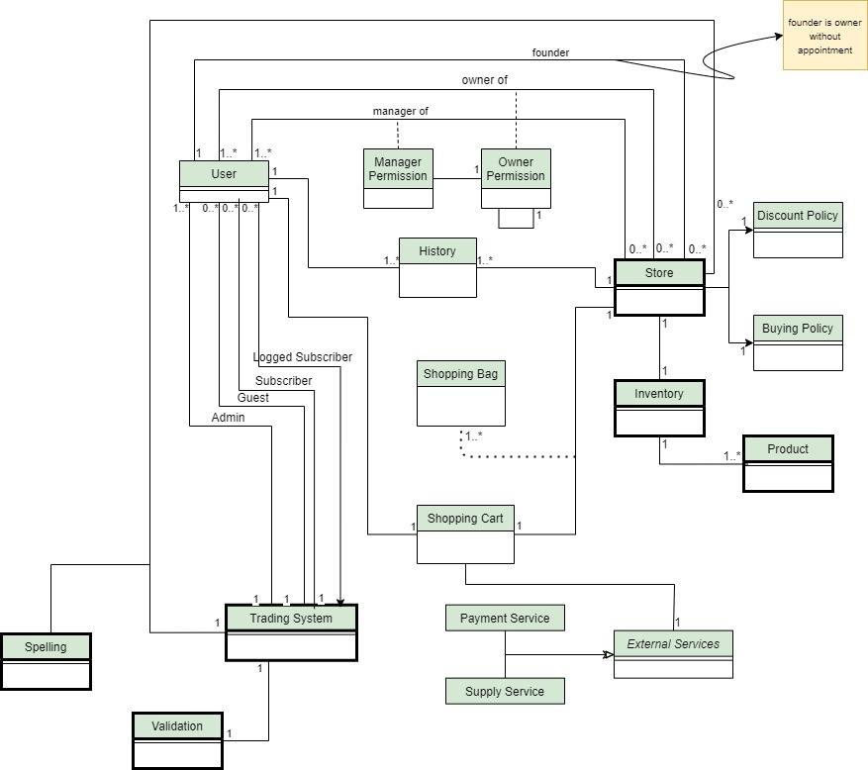

1. דיאגרמת ארכיטקטורת מערכת

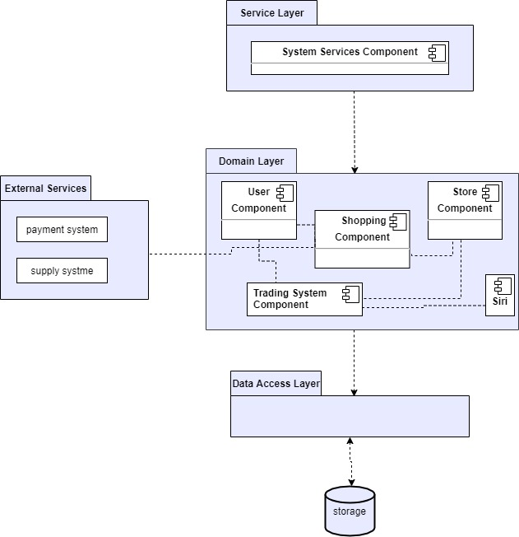

|  |  |  |
| --- | --- | --- |
| מספר | אילוץ | אכיפה |
| 1 | לכל משתמש יש שם יחיד המזהה אותו במערכת – אין מספר משתמשים עם אותו שם. | ייאכף בהמשך |
| 2 | יש למערכת לפחות מנהל אחד, מנהל-מערכת חייב להיות מנוי (עבר תהליך רישום). | נאכף בתרשים מחלקות:  חייב להיות לפחות subscriber אחד.  ובתרשים use case:  מערכת |
| 3 | בעל-חנות או מנהל-חנות חייב להיות מנוי. | נאכף בתרשים מחלקות:  רק subscriber יכול להיות manager/founder של store.  ובתרשים use case:  מוכר בעל חנות, מוכר מנהל חנות |
| 4 | לבעל-חנות יש לכל היותר ממנה יחיד – לפותח החנות אין ממנה, וכל בעלי החנות האחרים מונו על ידי בעל-חנות כלשהו. בפרט, לא ניתן לחזור ולמנות בעל- חנות, עם ממנה נוסף. מבנה המינויים של בעלי חנות איננו מעגלי. | נאכף בתרשים מחלקות:  יבוצעו בדיקות אילוצי מינויים checkAppointmentConstrains שיוודאו נכונות בענייני בעלים, מנהלים, מייסדים ומינוים.  ובתרשים use case:  מוכר מנהל חנות - עריכת אפשרויות ניהול. |
| 5 | לחנות פעילה (שאינה סגורה) חייב להיות לפחות בעל -חנות אחד. | נאכף בתרשים מחלקות:  לstore קיים קשר של לפחות founder יחיד.  ובתרשים use case:  קונה מנוי - פתיחת חנות |
| 6 | לחנות חייבים להיות מוגדרים:   * סוגי קניה (רכישה) וסוגי הנחה. תיתכן ברירת מחדל של סוג אחד. * מדיניות רכישה ומדיניות הנחה. תיתכן ברירת מחדל של "אין מגבלות רכישה או הנחה. | נאכף בתרשים מחלקות:  לstore חייב להיות discountPolicy ,BuyingPolicy  ובתרשים use case:  קונה מנוי - פתיחת חנות |
| 7 | לקונה יש עגלת הקניות יחידה, המורכבת מאוסף כל סלי הקניה שלו. לקונה יש לכל היותר סל קניות יחיד לחנות. | נאכף בתרשים מחלקות:  לuser חייב להיות ShopingBag יחיד, המכיל כמה Product. |
| 8 | עגלת הקניות של קונה (אורח או מנוי) הינה בבעלותו הבלעדית ואינה ניתנת לשינוי על ידי שום משתמש אחר. | נאכף בתרשים use case:  קונה – עריכת עגלת קניות |
| 9 | כללי יושרה:   * לא ניתן לגבות כסף מקונים עבור עסקאות שלא ביצעו או בסכומים שונים מהסכומים שהוצגו. * לא ניתן לסיים בהצלחה תהליך קנייה בלי לשלם את הסכום הדרוש עבור המוצר. * מוכר לא יכול לקבל תשלום שלא כתוצאה מתהליך קנייה מוצלח. * הרשאת ניהול של מנהל- מערכת/בעל-חנות/מנהל -חנות לא יכולה לסתור את כללי היושרה. לדוגמה, מנהל-מערכת לא יכול לעדכן עגלת קניות של קונה שאינו עצמו. | ייאכף בהמשך |
| 10 | חיבורים למערכות חיצוניות:   * נדרש ערוץ פניה למערכת תשלומים. * נדרש ערוץ פניה למערכת אספקה. | נאכף בתרשים מחלקות:  לTradingSystem קיים קשר עם External Services  ובתרשים use case:  מערכת גביית כספים, מערכת אספקת מוצרים |
|  |  |  |

1. קיום אילוצי נכונות
2. מילון מונחים
3. **מדיניות הנחה**- מדיניות הנחה מגדירה מי רשאי לקבל הנחה ובאיזה אופן, בשעת קניית מוצרים בחנות, מהם סוגי ההנחה, ומהם הכללים החלים עליהם .למשל, מינימום עלות לקנייה כוללת.
4. **מדיניות רכישה (קנייה)-** מדיניות קניה מגדירה מי רשאי לקנות מוצרים בחנות, מהם מסלולי הרכישה האפשריים, ומהם הכללים החלים עליהם. מדיניות קנייה מוגדרת עבור חנות ויכולה לחול על מוצרים או על לקוחות או על שניהם.
5. **מוכר בעל חנות**- משתמש יכול לפתוח חנות, ואז הוא הופך למוכר שהוא בעל החנות. רשאי להגדיר מדיניות קניה בחנות, לנהל את מלאי המוצרים להגדיר מדיניות הנחה.
6. **מוכר מנהל חנות**- משתמש אשר מונה להיות מנהל חנות על ידי בעל החנות. למנהל חנות יש הרשאות מיוחדות אשר מאפשרות לו לבצע פעולות שונות לניהול החנות.
7. **מנהל מערכת**- קונה מנוי, שתפקידו להתייחס לפניות קונים ומוכרים, לשמור על מסחר הוגן וחוקי באמצעות המערכת ולדאוג לפעילות תקינה של המערכת.
8. מערכת אספקת מוצרים- מערכת חיצונית אשר תפקידה לדאוג לאספקת המוצרים לחנויות.
9. **מערכת המסחר**- מערכת המאפשרת תשתית מסחר בין מוכרים וקונים.
10. **מערכת תשלומים-** מערכת חיצונית אשר בה משתמשת המערכת לביצוע תשלומים בחנויות.
11. **משתמש-** אדם אשר מתחבר למערכת המסחר ומנצל את שירותיה (כל אדם שיש לו אינטראקציה ושימוש במערכת).
12. **סוגי הנחה**- דרך אפשרית למתן הנחה בחנות. ישנן 3 סוגי הנחה אפשריים: הנחה גלויה, הנחה מותנית והנחה נסתרת.
13. **סוגי רכישה (קנייה)-** ישנן מספר אפשרויות לקניה בחנות. ניתן למכור מוצרים שונים בסוגי רכישה שונים כל עוד סוג הרכישה מתאפשר ע"י מדיניות הקניה. דוגמה לסוג רכישה: מכירה פומבית.
14. **סל קניות**- אוסף כל המוצרים אשר משתמש בחר מחנות מסוימת (למשתמש יש סל קניות אחד עבור כל חנות).
15. **עגלת קניות**- אוסף כל סלי הקניות של המשתמש.
16. **קונה אורח**- צרכן אשר אינו נרשם למערכת.
17. **קונה מנוי**- צרכן אשר נרשם למערכת על ידי הזנת פרטים מזהים וקביעת סיסמא.
18. תרחישי שימוש
19. מערכת:

* אתחול המערכת

**שחקן:** משתמש

**תנאי** **סיום**: 1. המערכת תיכבה ותזרוק הודעת שגיאה אם אחד מאילוצי הנכונות לא יתקיימו.

**פרמטרים**: ללא.

**תהליך**:

1. המשתמש רוצה לבצע שימוש במערכת.
2. המערכת עולה ומבצעת תוך כדי פעולתה בדיקות נכונות ותקינות כל אילוצי הנכונות.
3. בהנחה והתהליך עבר בצורה תקינה, המשתמש מתחיל להשתמש במערכת.

**תרחישים** **אפשריים**:

1. מערכת המסחר תקולה ולכן קורסת, מודיעה למשתמש שיש תקלה ומעבירה את התקלה לממונים על המערכת.
2. קונה אורח:

* רישום למערכת

**שחקן:** משתמש

**תנאי קדם:** המשתמש מוגדר כאורח בעת הכניסה הראשונית

**תנאי** **סיום**: 1. המשתמש עדיין מוגדר כאורח, כיוון שההרשמה רק רשמה אותו למערכת.

2. המשתמש מתווסף לרשימת המנויים למערכת

**פרמטרים**: 1. שם משתמש

2. סיסמא

**תהליך**:

1. המערכת בודקת האם שם המשתמש שנבחר ע"י הקונה פנוי ולא נתפס בעבר ע"י קונה. אחר.
2. המערכת בודקת האם הסיסמא תקינה.

**תרחישים** **אפשריים**:

1. שם המשתמש שהוזן קיים במערכת – לכן הרישום נכשל.
2. הסיסמא שהוזנה לא תקינה – לכן הרישום נכשל.

**תרחישי קבלה:**

|  |  |  |
| --- | --- | --- |
| **Expect result** | **Information** |  |
| תהליך הרישום הסתיים בהצלחה והקונה התווסף לרשימת המנויים | שם משתמש וסיסמא תקינים | **happy** |
| תהליך הרישום נכשל | שם המשתמש שהוזן קיים במערכת | **sad** |
| תהליך הרישום נכשל | סיסמא קצרה מידי | **sad** |

* כניסה למערכת

**שחקן**: משתמש

**תנאי קדם**: 1. המשתמש מוגדר כאורח בעת הכניסה הראשונית

**תנאי סיום**: 1. המשתמש מזוהה המערכת כמנוי ונפתחות בפניו פעולות האפשריות רק למנויים.

**פרמטרים**: 1. שם משתמש

2. סיסמא

**תהליך**:

1. המערכת מציעה למשתמש עזרה בעת ההקלדה ומציעה לו שמות משתמשים הרשומים למערכת בהתאם לאותיות שמקליד.
2. המערכת בודקת האם שם המשתמש קיים במערכת.
3. המערכת בודקת האם הסיסמא תואמת לסיסמא השמורה במערכת.

**תרחישים אפשריים:**

1. שם המשתמש שהוזן לא קיים במערכת – לכן הרישום נכשל.
2. הסיסמא שהוזנה לא תואמת לשם המשתמש כפי שנשמרה במערכת – לכן הרישום נכשל.

**תרחישי קבלה:**

|  |  |  |
| --- | --- | --- |
| **Expect result** | **Information** |  |
| תהליך ההתחברות מסתיים בהצלחה והמשתמש כעת מזוהה כמנוי | המשתמש מזין שם משתמש וסיסמא נכונים כפי ששמור במערכת | **happy** |
| תהליך ההתחברות נכשל | המשתמש מזין סיסמא לא מתאימה לסיסמא השמורה במערכת | **sad** |
| תהליך ההתחברות נכשל | המשתמש מזין שם משתמש שלא קיים במערכת | **sad** |

* שחזור סיסמא

**שחקן**: משתמש

**תנאי קדם**: 1. המשתמש מוגדר כאורח בעת הכניסה הראשונית

**תנאי סיום**: 1. המשתמש מוגדר כאורח לאחר ביצוע הפעולה

**תהליך**:

1. המערכת שולחת למשתמש הודעה שהסיסמאות אינן חשופות למשתמשי המערכת ולכן לא ניתנות לשחזור.

**תרחישי קבלה**:

|  |  |  |
| --- | --- | --- |
| **Expect result** | **Information** |  |
| תהליך השחזור מסתיים בהצלחה ומודיע למשתמש כי לא ניתן לבצע את השחזור מתוקף הפרטיות של המשתמשים | המשתמש מבקש מהמערכת לשחזר את הסיסמא שלו | **happy** |

* חיפוש מוצרים

**שחקן**: משתמש

**תנאי קדם**: אין תנאי קדם

**תנאי סיום**: 1. המוצרים שיוחזרו ע"י המערכת יתאימו לקריטריונים שהמשתמש הזין בעת

החיפוש

**פרמטרים**: 1. רשימת קריטריונים למוצרים

**תהליך**:

1. המערכת מחזירה את המוצרים המתאימים לקריטריונים שהוזנו

**תרחישים אפשריים**:

1. לא קיימים במערכת מוצרים העונים על הקריטריונים שהמשתמש הזין, ולכן המערכת תודיע לקונה שאין מוצרים להצגה (תחזיר רשימה ריקה).

**תרחישי קבלה:**

|  |  |  |
| --- | --- | --- |
| **Expect result** | **Information** |  |
| תהליך החיפוש מסתיים בהצלחה. תופיע רשימה של מוצרים המתאימים לקריטריונים | המשתמש הזין קריטריונים למוצרים ויש מוצרים המתאימים אליהם | **happy** |
| תהליך החיפוש נכשל, ותופיע רשימה ריקה של מוצרים | המשתמש הזין קריטריונים למוצרים ואין מוצרים המתאימים אליהם | **sad** |

* סינון תוצאות חיפוש

**שחקן**: משתמש

**תנאי קדם**: 1. קיימים מוצרים שהתאימו בתהליך החיפוש

**תנאי סיום**: 1. תוצאות הסינון יכילו את כל המוצרים העונים על הקריטריונים שהמשתמש הזין,

מתוך המוצרים שהוחזרו בתהליך החיפוש

**פרמטרים**: רשימת קריטריונים

**תהליך**:

1. המערכת מחזירה את כל המוצרים העונים על הקריטריונים שנבחרו ע"י המשתמש

**תרחישים אפשריים**:

1. לא קיימים מוצרים העונים על הקריטריונים שנבחרו ע"י המשתמש –ולכן המערכת תודיע לקונה שאין מוצרים להצגה (תחזיר רשימה ריקה).

**תרחישי קבלה:**

|  |  |  |
| --- | --- | --- |
| **Expect result** | **Information** |  |
| תהליך הסינון מסתיים בהצלחה. תופיע רשימה של מוצרים המתאימים לקריטריונים | המשתמש בחר קריטריונים למוצרים ויש מוצרים המתאימים אליהם | **happy** |
| תהליך הסינון נכשל, ותופיע רשימה ריקה של מוצרים | המשתמש בחר קריטריונים למוצרים ואין מוצרים המתאימים אליהם | **sad** |

* שמירת מוצרים בסל הקניות

**שחקן**: משתמש

**תנאי קדם**: אין תנאי קדם

**תנאי סיום**: 1. המוצר הנבחר נשמר בסל הקניות של המשתמש

**פרמטרים**: 1. מוצר

2. כמות פריטים מהמוצר

**תהליך**:

1. המערכת בודקת האם כמות הפריטים מהמוצר זמינה במלאי.
2. המערכת מוסיפה את כמות הפריטים מהמוצר לסל הקניות.

**תרחישים אפשריים**:

1. כמות הפריטים הרצויה מהמוצר לא זמינה במלאי, ולכן המוצר לא יתווסף לסל הקניות.

**תרחישי קבלה:**

|  |  |  |
| --- | --- | --- |
| **Expect result** | **Information** |  |
| תהליך ההוספה של המוצר מסתיים בהצלחה והמוצר מתווסף לסל הקניות | כמות הפריטים הרצויה מהמוצר זמינה במלאי | **happy** |
| תהליך ההוספה נכשל והמוצר לא מתווסף לסל הקניות | כמות הפריטים הרצויה מהמוצר לא זמינה במלאי | **sad** |

* צפייה בעגלת הקניות

**שחקן**: משתמש

**תנאי קדם**: אין תנאי קדם

**תנאי סיום**: 1. מוצגת רשימה לא ריקה של סלי הקניות והמוצרים הנמצאים בכל סל

**תהליך**:

1. המערכת תחזיר את כל המוצרים אותם בחר המשתמש להכניס לעגלת הקניות, מסודרים לפי המוצרים הנמצאים בכל סל, ואת הכמות הרצויה מכל מוצר.

**תרחישים אפשריים**:

1. עגלת הקניות ריקה, כלומר – המשתמש לא הכניס מוצרים לסל כלשהו – לכן תוצג רשימת מוצרים ריקה.

**תרחישי קבלה:**

|  |  |  |
| --- | --- | --- |
| **Expect result** | **Information** |  |
| תהליך הצפייה הסתיים בהצלחה ותופיע רשימת המוצרים בכל סל של המשתמש | קיימים מוצרים בעגלת הקניות | **happy** |
| תהליך הצפייה נכשל ותופיע רשימה ריקה של מוצרים | לא קיימים מוצרים בעגלת הקניות | **sad** |

* עריכת עגלת קניות

**שחקן**: משתמש

**תנאי קדם:** 1. קיים לפחות מוצר אחד בעגלת הקניות

2. העגלה אותה המשתמש רוצה לערוך שייכת לו, ולא למשתמש אחר

**תנאי סיום:** 1. מוצרים שהלקוח בחר להסיר מעגלת הקניות, לא יופיעו בעגלה

2. מוצרים להם בחר המשתמש לעדכן כמות – התעדכנו.

**תהליך**:

1. המערכת מקבלת מהמשתמש את עדכוני הפריטים / כמויות הפריטים ובודקת זמינות במלאי.
2. המערכת מעדכנת את עגלת הקניות של המשתמש בהתאם לבקשתו.

**תרחישים אפשריים:**

1. לא קיימים מוצרים בעגלה, כלומר – הלקוח לא הכניס מוצר לסל כלשהו, ולכן לא תינתן אפשרות לבצע עריכה

**תרחישי קבלה:**

|  |  |  |
| --- | --- | --- |
| **Expect result** | **Information** |  |
| תהליך העריכה הסתיים בהצלחה והמוצר נמחק מעגלת הקניות | יש מוצרים בעגלת הקניות והמשתמש בחר להסיר מוצר מהעגלה | **happy** |
| תהליך העריכה הסתיים בהצלחה וכמות המוצר התעדכנה בעגלת הקניות | יש מוצרים בעגלת הקניות והמשתמש בחר לעדכן כמות של מוצר (גדולה מ-0) | **happy** |
| תהליך העריכה נכשל והמשתמש לא יוכל לבצע עריכה | אין מוצרים בעגלת הקניות | **sad** |
| תהליך העריכה נכשל, המערכת לא תאפשר זאת למשתמש | משתמש מנסה לערוך עגלת קניות שלא בבעלותו | **sad** |

* רכישת מוצרים (אורח)

**שחקן**: משתמש

**תנאי קדם**:

1. קיימים מוצרים בעגלת הקניות של המשתמש, כלומר – העגלה שלו לא ריקה.
2. המשתמש מזוהה במערכת כאורח.

**תנאי סיום**: 1. המשתמש מקבל מספר אישור עסקה המציין שתהליך הרכישה התבצע בהצלחה

**פרמטרים**:

1. פרטי משתמש – אורח (שם, כתובת, טלפון.. אצל מנוי אין צורך)
2. פרטי תשלום.

**תהליך**:

1. המערכת בודקת האם המוצרים שהמשתמש בחר נמצאים במלאי
2. המערכת בודקת עבור חנות ממנה המשתמש בחר מוצרים, האם הבחירה מתאימה למדיניות הרכישה של החנות.
3. המערכת מחשבת את התשלום של המשתמש האורח לפי מדיניות ההנחות של אורחים בכל חנות (כלומר, בכל סל יש חישוב שונה), וסוכמת עבור התשלום הכולל של העגלה
4. המערכת מבצעת התקשרות עם מערכת גביית הכספים מעבירה את פרטי האשראי שהזין המשתמש.
5. המערכת מאמתת את הנתונים ומנפיקה אישור עסקה.
6. המערכת מבצעת התקשרות עם מערכת האספקה ומעבירה לה את פרטי המוצרים במשלוח שהזין המשתמש.
7. המערכת מוסיפה להיסטוריה של החנות את הפרטים של הקניה.

**תרחישים אפשריים**:

1. עגלת הקניות של המשתמש ריקה, כלומר – המשתמש לא הכניס מוצר לסל כלשהו, ולכן לא יוכל לבצע רכישה.
2. בחירת המוצרים של המשתמש לא מתאימה למדיניות הרכישה של החנות.
3. ההתקשרות עם מערכת גביית הכספים נכשלה, ולכן כל תהליך הרכישה נכשל והלקוח לא מחויב בתשלום.

**תרחישי קבלה:**

|  |  |  |
| --- | --- | --- |
| **Expect result** | **Information** |  |
| תהליך הרכישה הסתיים בהצלחה והמשתמש מקבל מספר אישור עסקה | קיימים מוצרים בעגלת הקניות, ופרטי האשראי שהזין המשתמש תקינים | **happy** |
| תהליך הרכישה נכשל והלקוח לא מחויב בתשלום | קיימים מוצרים בעגלת הקניות, ופרטי האשראי שהזין המשתמש **לא** תקינים | **sad** |

1. קונה מנוי:

* יציאה מהמערכת

**שחקן**: משתמש

**תנאי קדם**: 1. המשתמש מזוהה במערכת כמנוי

**תנאי סיום**: 1. המשתמש מזוהה המערכת כאורח

**פרמטרים**: אין

**תהליך**: 1. המערכת מסירה את המשתמש מרשימת המנויים המחוברים למערכת כעת.

**תרחישי קבלה:**

|  |  |  |
| --- | --- | --- |
| **Expect result** | **Information** |  |
| תהליך היציאה מהמערכת הסתיים בהצלחה והמשתמש מזוהה כעת כאורח | המשתמש מזוהה במערכת כמנוי | **happy** |

* רכישת מוצרים (מנוי)

**שחקן**: משתמש

**תנאי קדם**: 1. קיימים מוצרים בעגלת הקניות של המשתמש אשר רכש אותם בהתאם למדיניות

הקנייה של מנוי בכל חנות, כלומר – העגלה שלו לא ריקה

2. המשתמש מזוהה במערכת כמנוי

**תנאי סיום:** 1. המשתמש מקבל מספר אישור עסקה המציין שתהליך הרכישה התבצע בהצלחה

**פרמטרים**: 1. פרטי כרטיס אשראי

**תהליך**:

1. המערכת בודקת האם המוצרים שהמשתמש בחר נמצאים במלאי
2. המערכת בודקת עבור חנות ממנה המשתמש בחר מוצרים, האם הבחירה מתאימה למדיניות הרכישה של החנות.
3. המערכת מחשבת את התשלום של משתמש מנוי לפי מדיניות ההנחות של מנויים בכל חנות (כלומר, בכל סל יש חישוב שונה), וסוכמת עבור התשלום הכולל של העגלה
4. המערכת מבצעת התקשרות עם מערכת גביית הכספים מעבירה את פרטי האשראי שהזין המשתמש
5. המערכת מאמתת את הנתונים ומנפיקה אישור עסקה
6. המערכת מבצעת התקשרות עם מערכת האספקה ומעבירה לה את פרטי המוצרים במשלוח שהזין המשתמש
7. המערכת מוסיפה להיסטוריה של החנות ושל המשתמש אתה פרטים של הקניה.

**תרחישים אפשריים**:

1. עגלת הקניות של המשתמש ריקה, כלומר – המשתמש לא הכניס מוצר לסל כלשהו, ולכן לא יוכל לבצע רכישה.
2. בחירת המוצרים של המשתמש לא מתאימה למדיניות הרכישה של החנות.
3. ההתקשרות עם מערכת גביית הכספים נכשלה, ולכן כל תהליך הרכישה נכשל והלקוח לא מחויב בתשלום.

**תרחישי קבלה:**

|  |  |  |
| --- | --- | --- |
| **Expect result** | **Information** |  |
| תהליך הרכישה הסתיים בהצלחה והמשתמש מקבל מספר אישור עסקה | קיימים מוצרים בעגלת הקניות, ופרטי האשראי שהזין המשתמש תקינים | **happy** |
| תהליך הרכישה נכשל והלקוח לא מחויב בתשלום | קיימים מוצרים בעגלת הקניות, ופרטי האשראי שהזין המשתמש **לא** תקינים | **sad** |

* פתיחת חנות

**שחקן**: משתמש

**תנאי קדם**: 1. המשתמש מזוהה במערכת כמנוי

**תנאי סיום**: 1. המשתמש מזוהה במערכת כמנוי

2. החנות אותה הוסיף המשתמש מתווספת לרשימת החנויות של המנוי במערכת

3. המשתמש מזוהה במערכת כבעל החנות הראשון – מייסד החנות

**פרמטרים**: 1. שם החנות.

2. מדיניות הנחות

3. מדיניות רכישה

4. סוגי רכישה

5. סוגי הנחה

**תהליך**:

1. המערכת מוסיפה לרשימת החנויות את החנות החדשה שהוסיף המשתמש עם הפרמטרים שהוזנו, ומציינת את המשתמש כמייסד החנות.

**תרחישים אפשריים**:

1. אחד הפרמטרים ריק- תהליך ההוספה נכשל והחנות לא נפתחת.
2. המשתמש הזין שם חנות הזהה לחנות שקיימת עם השם הזה – תהליך ההוספה נכשל והחנות לא נפתחת.

**תרחישי קבלה:**

|  |  |  |
| --- | --- | --- |
| **Expect result** | **Information** |  |
| תהליך הוספת החנות הסתיים בהצלחה והחנות מתווספת לרשימת החנויות במערכת, והמשתמש מוגדר כמייסד החנות | המשתמש מזין פרטי חנות תקינים (שדות חובה מלאים, שם חנות ייחודי) | **happy** |
| תהליך ההוספה נכשל והחנות לא נפתחת | המשתמש הזין שם חנות שכבר קיים במערכת | **sad** |
| פעולת ההוספה לא תתאפשר למשתמש | המשתמש אינו מזוהה כמנוי | **sad** |

* צפייה בהיסטוריית רכישות אישית

**שחקן**: משתמש

**תנאי קדם**: 1. המשתמש מזוהה במערכת כמנוי

**תנאי סיום**: 1. המשתמש מזוהה במערכת כמנוי

2. מוצגת רשימה של רכישות קודמות של המנוי

**תהליך**: 1. המערכת תחזיר את כל הרכישות הקודמות של המשתמש

**תרחישים אפשריים**: 1. למשתמש אין רכישות קודמות, ולכן תוצג רשימת רכישות ריקה.

**תרחישי קבלה:**

|  |  |  |
| --- | --- | --- |
| **Expect result** | **Information** |  |
| תהליך הצפייה הסתיים בהצלחה ומוצגת רשימה לא ריקה של רכישות קודמות של המשתמש | למשתמש יש רכישות קודמות | **happy** |
| תהליך הצפייה נכשל ומוצגת רשימה ריקה | למשתמש אין רכישות קודמות | **bad** |

1. מוכר בעל חנות:

ניהול מלאי מוצרים בחנות:

* הוספת מוצר:

**שחקן**: משתמש

**תנאי קדם:**

1. המשתמש מוגדר כמנוי מחובר למערכת
2. המשתמש בעל חנות בחנות הרלוונטית להוספת מוצר

**תנאי סיום**:

1. המוצר התווסף למלאי החנות
2. הודעה על הוספת מוצר למלאי או הודעת שגיאה

**פרמטרים**:

1. מזהה המוצר
2. כמות

**תהליך**: 1. המערכת מוסיפה את המוצר למלאי החנות.

**תרחישים אפשריים**:

1. פרטי המוצר לא תקינים – לכן הוספת המוצר נכשלה.
2. כמות המוצר לא תקינה (שלילית\ לא מספר שלם) – לכן הוספת המוצר נכשלה.

**תרחישי קבלה:**

|  |  |  |
| --- | --- | --- |
| **Expect result** | **Information** |  |
| המוצר התווסף למלאי החנות | פרטי המוצר והכמות תקינים | **happy** |
| המוצר לא יתווסף ותוצג הודעת שגיאה | פרטי המוצר לא תקינים | **sad** |
| המוצר לא יתווסף ותוצג הודעת שגיאה | כמות המוצר לא תקינה | **sad** |

* הסרת מוצר:

**שחקן**: משתמש

**תנאי קדם:**

1. המשתמש מוגדר כמנוי מחובר למערכת
2. המשתמש בעל חנות בחנות הרלוונטית להסרת המוצר
3. המוצר להסרה קיים בחנות

**תנאי סיום:**

1. המוצר הוסר ממלאי החנות

**פרמטרים**:

1. מזהה המוצר

**תהליך**: 1. המערכת הסירה את המוצר ממלאי החנות.

**תרחישים אפשריים**: 1. המוצר לא קיים במלאי – ולכן לא הוסר שום מוצר.

**תרחישי קבלה:**

|  |  |  |
| --- | --- | --- |
| **Expect result** | **Information** |  |
| המוצר יוסר ממלאי החנות תוצג הודעת הצלחה | פרטי המוצר תקינים | **happy** |
| אף מוצר לא יוסר מהמלאי תוצג הודעת שגיאה | המוצר לא קיים במלאי | **sad** |

* עריכת פרטי מוצר

**שחקן**: משתמש

**תנאי קדם**:

1. המשתמש מוגדר כמנוי מחובר למערכת
2. המשתמש בעל חנות בחנות הרלוונטית לעריכת המוצר
3. המוצר קיים בחנות

**תנאי סיום:**

1. פרטי המוצר עודכנו במלאי החנות

**פרמטרים:**

1. מזהה המוצר
2. הפרטים לעדכון המוצר

**תהליך**: 1. המערכת תעדכן את פרטי המוצר.

**תרחישים אפשריים**: 1. המוצר לא קיים במלאי – ולכן לא יעודכן שום מוצר.

**תרחישי קבלה**:

|  |  |  |
| --- | --- | --- |
| **Expect result** | **Information** |  |
| פרטי המוצר יעודכנו במלאי החנות תוצג הודעת הצלחה | פרטי המוצר תקינים | **happy** |
| אף פרטי מוצר לא יעודכנו בהמלאי תוצג הודעת שגיאה | המוצר לא קיים במלאי | **sad** |

סוגי רכישות והנחות בחנות:

* הגדרת מדיניות קנייה/ הנחה למוצרים בחנות:

**שחקן**: משתמש

**תנאי קדם:**

1. המשתמש מוגדר כמנוי מחובר למערכת
2. המשתמש בעל חנות בחנות הרלוונטית להגדרת מדיניות/ הנחה למוצרים

**תנאי סיום**:

1. מדיניות/ הנחה למוצרים התווספה לרשימה של מדיניות החנות
2. הודעה על הוספת מדיניות/ הנחה למוצרים או הודעת שגיאה

**פרמטרים:**

1. מזהה המוצרים
2. תיאור מדיניות/ אחוז הנחה

**תהליך**: 1. המערכת מוסיפה את מדיניות/ הנחה למוצרים לרשימה של מדיניות החנות.

**תרחישים אפשריים**:

1. פרטי המוצרים לא תקינים – לכן הוספת מדיניות/ הנחה נכשלה.
2. תיאור מדיניות/ אחוז הנחה לא תקינים (אחוז לא תקין להנחה) – לכן הוספת מדיניות/ הנחה נכשלה.

**תרחישי קבלה:**

|  |  |  |
| --- | --- | --- |
| **Expect result** | **Information** |  |
| מדיניות/ הנחה התווסף לרשימה של מדיניות החנות. | פרטי המוצרים ומדיניות/ הנחה תקינים | **happy** |
| מדיניות/ הנחה לא תתווסף ותוצג הודעת שגיאה | פרטי המוצרים לא תקינים | **sad** |
| מדיניות/ הנחה לא תתווסף ותוצג הודעת שגיאה | תיאור מדיניות/ אחוז הנחה לא תקינים | **sad** |

* עריכת מדיניות קנייה/ הנחה למוצרים בחנות:

**שחקן**: משתמש

**תנאי קדם**:

1. המשתמש מוגדר כמנוי מחובר למערכת
2. המשתמש בעל חנות בחנות הרלוונטית להסרת המדיניות/ הנחה
3. המדיניות/ הנחה קיים בחנות

**תנאי סיום:**

1. פרטי המדיניות/ הנחה עודכנו ברשמית מדיניות החנות

**פרמטרים:**

1. מזהה המדיניות/ הנחה
2. הפרטים לעדכון המדיניות/ הנחה

**תהליך**: 1. המערכת תעדכן את פרטי המדיניות/ הנחה.

**תרחישים אפשריים**: 1. המדיניות/ הנחה לא קיים ברשימת המדינויות של החנות – ולכן לא תעודכן שום מדיניות/ הנחה.

**תרחישי קבלה:**

|  |  |  |
| --- | --- | --- |
| **Expect result** | **Information** |  |
| פרטי המדיניות/ הנחה יעודכנו ברשימת המדינויות של החנות תוצג הודעת הצלחה | פרטי המדיניות/ הנחה תקינים | **happy** |
| אף פרטי המדיניות/ הנחה לא יעודכנו תוצג הודעת שגיאה | המדיניות/ הנחה לא קיים ברשימת המדינויות של החנות | **sad** |

* קבלת מידע אודות סוגי הרכישה (מדינויות) וההנחות האפשריים בחנות:

**שחקן**: משתמש

**תנאי קדם:**

1. המשתמש מוגדר כמנוי מחובר למערכת
2. המשתמש בעל חנות בחנות הרלוונטית לקבלת רשימת המדינויות/ הנחות של החנות

**תנאי סיום:**

1. רשימת המדינויות/ הנחות של החנות תוצג למשתמש

**תהליך**:

1. המערכת תציג את רשימת המדינויות/ הנחות של החנות.

**תרחישים אפשריים**:

1. רשימת המדינויות/ הנחות של החנות ריקה – ולכן תוצג הודעה מתאימה

**תרחישי קבלה:**

|  |  |  |
| --- | --- | --- |
| **Expect result** | **Information** |  |
| יוצג למשתמש כלל המדינויות/ הנחות של החנות | ישנם מדינויות/ הנחות ברשימה של החנות | **happy** |
| תוצג הודעה למשתמש על כך שלא קיים אף מדיניות/ הנחה בחנות | רשימת המדינויות/ הנחות ריקה | **sad** |

* מינוי בעל חנות נוסף:

**שחקן**: משתמש

**תנאי קדם**:

1. המשתמש מוגדר כמנוי מחובר למערכת
2. המשתמש בעל חנות בחנות הרלוונטית למינוי בעל חנות נוסף
3. בעל החנות הנוסף מוגדר כמנוי למערכת
4. בעל החנות שנרצה להוסיף לא מוגדר עדיין כבעל החנות

**תנאי סיום:**

1. המנוי יוגדר כבעל חנות נוסף בעל זכויות של בעל חנות לגבי מדיניות וניהול החנות.

**פרמטרים**:

1. מזהה מנוי של בעל החנות הנוסף

**תהליך**:

1. המערכת תוסיף בעל חנות חדש לחנות הרלוונטית.

**תרחישים אפשריים**:

1. מזהה מנוי של בעל החנות הנוסף לא תקין – לכן הוספת בעל חנות נוסף נכשלה.
2. בעל החנות הנוסף כבר מוגדר להיות בעל חנות – לכן הוספת בעל חנות נוסף נכשלה.

**תרחישי קבלה:**

|  |  |  |
| --- | --- | --- |
| **Expect result** | **Information** |  |
| המנוי החדש מוגדר להיות בעל חנות נוסף | פרטי בעל החנות הנוסף תקינים(מנוי במערכת ולא בעל החנות) | **happy** |
| המנוי לא מוגדר להיות בעל החנות ותוצג הודעת שגיאה | מזהה המנוי החדש לא תקין | **sad** |
| תוצג הודעה כי המנוי הינו כבר בעל החנות | המנוי הרלוונטי כבר מוגדר להיות בעל החנות | **sad** |

* מינוי מנהל חנות:

**שחקן**: משתמש

**תנאי קדם:**

1. המשתמש מוגדר כמנוי מחובר למערכת
2. המשתמש בעל חנות בחנות הרלוונטית למינוי מנהל חנות
3. מנהל החנות החדש מוגדר כמנוי למערכת
4. מנהל החנות החדש לא מוגדר להיות בעל החנות או מנהל החנות

**תנאי סיום:**

1. מינוי מנהל חנות חדש לחנות בעל הרשאות המתאימות למנהל מתחיל

**פרמטרים:**

1. מזהה מנוי של מנהל החנות החדש

**תהליך**:

1. המערכת תוסיף מנהל חנות חדש לחנות הרלוונטית.

**תרחישים אפשריים**:

1. מזהה מנוי של מנהל החנות החדש לא תקין – לכן הוספת מנהל חנות חדש נכשלה.
2. מנהל החנות החדש כבר מוגדר להיות מנהל או בעל החנות – לכן הוספת מנהל חנות חדש נכשלה.

**תרחישי קבלה:**

|  |  |  |
| --- | --- | --- |
| **Expect result** | **Information** |  |
| המנוי החדש מוגדר להיות מנהל חנות חדש | פרטי מנהל החנות החדש תקינים(מנוי במערכת ולא בעל או מנהל החנות) | **happy** |
| המנוי לא מוגדר להיות מנהל חנות ותוצג הודעת שגיאה | מזהה המנוי החדש לא תקין | **sad** |
| תוצג הודעה כי המנוי הינו כבר בעל או מנהל החנות | המנוי הרלוונטי כבר מוגדר להיות בעל או מנהל החנות | **sad** |

* עריכת אפשרויות ניהול למנהל:

**שחקן**: משתמש

**תנאי קדם:**

1. המשתמש מוגדר כמנוי מחובר למערכת
2. המשתמש בעל חנות בחנות הרלוונטית לעריכת אפשרויות הניהול למנהל
3. המנהל מוגדר להיות מנהל החנות והינו מונה להיות מנהל החנות על ידי המשתמש בעל החנות
4. למנהל החנות ישנן לפחות הגדרות ניהול התחלתיות

**תנאי סיום:**

1. עדכון הרשאות הניהול של המנהל, המנהל יוכל לבצע פעולות על פי הרשאותיו החדשות

**פרמטרים:**

1. מזהה מנוי של מנהל החנות לעריכת הרשאות הניהול
2. הרשאות הניהול המעודכנות למנהל

**תהליך**:

1. המערכת תעדכן את אפשרויות הניהול החדשות עבור המנהל הרצוי.

תרחישים אפשריים:

1. מזהה מנוי של מנהל החנות לא תקין – לכן עריכת הרשאות הניהול נכשלה.
2. הרשאות הניהול החדשות לא תקינות – לכן עריכת הרשאות הניהול נכשלה.

**תרחישי קבלה:**

|  |  |  |
| --- | --- | --- |
| **Expect result** | **Information** |  |
| תוצג הודעה על עדכון אפשרויות  ניהול | פרטי מנהל החנות תקינים והרשאות הניהול החדשות תקינות | **happy** |
| לא יעודכנו הרשאות הניהול ותוצג הודעת שגיאה | מזהה מנוי המנהל לא תקין | **sad** |
| עדכון אפשרויות הניהול לא יתאפשרו ותוצג הודעה על כך | אפשרויות ניהול החורגות מהנהלים והתקנים שיכולים להינתן למנהל חנות | **sad** |

* הסרת מנהל חנות:

**שחקן**: משתמש

**תנאי קדם:**

1. המשתמש מוגדר כמנוי מחובר למערכת
2. המשתמש בעל חנות בחנות הרלוונטית להסרת מנהל החנות
3. המנהל המיועד להסרה מוגדר כמנהל החנות ומונה על ידי בעל החנות שברצונו להסירו.

**תנאי סיום:**

1. הסרת המנוי כמנהל החנות והסרת ההרשאות שניתנו לו.

**פרמטרים:**

1. מזהה מנוי של מנהל החנות להסרת המינוי כמנהל

**תהליך**:

1. המערכת תסיר את אפשרויות הניהול עבור המנהל הרצוי.

**תרחישים אפשריים**:

1. הסרת מנהל שלא מונה על ידי המשתמש – הסרת ההרשאות תיכשל.
2. הסרת מנהל שלא מוגדר כמנהל החנות - הסרת ההרשאות תיכשל.

**תרחישי קבלה:**

|  |  |  |
| --- | --- | --- |
| **Expect result** | **Information** |  |
| הרשאות המנהל יבוטלו ותוצג הודעה מתאימה | פרטי הסרת מנהל חנות תקינים ומלאים | **happy** |
| הסרת הרשאות המשתמש כמנהל יכשלו ותוצג הודעה על כך | הסרת מנהל שלא מונה על ידי בעל החנות שברצונו להסיר | **sad** |
| הסרת הרשאות המשתמש כמנהל יכשלו ותוצג הודעה על כך | הסרת הרשאות למשתמש שלא מוגדר כמנהל חנות | **sad** |

* קבלת מידע אודות בעלי התפקידים בחנות והרשאותיהם:

**שחקן**: משתמש

**תנאי קדם:**

1. המשתמש מוגדר כמנוי מחובר למערכת
2. המשתמש בעל חנות בחנות הרלוונטית לקבלת מידע על בעלי התפקידים בחנות

**תנאי סיום:**

1. רשימת בעלי התפקידים בחנות והרשאותיהם תוצג למשתמש.

**תהליך**:

1. המערכת תציג את רשימת בעלי התפקידים בחנות והרשאותיהם.

**תרחישים אפשריים**:

1. רשימת בעלי התפקידים בחנות והרשאותיהם ריקה – ולכן תוצג הודעה שגיאה.

**תרחישי קבלה:**

|  |  |  |
| --- | --- | --- |
| **Expect result** | **Information** |  |
| יוצג למשתמש את רשימת בעלי התפקידים בחנות והרשאותיהם | רשימת בעלי התפקידים בחנות והרשאותיהם תקינה | **happy** |
| תוצג הודעת שגיאה למשתמש | רשימת בעלי התפקידים בחנות והרשאותיהם ריקה | **sad** |

1. צפייה בהיסטוריית הרכישות:

**שחקן**: משתמש

**תנאי קדם:**

1. המשתמש מוגדר כמנוי מחובר למערכת
2. המשתמש בעל חנות בחנות הרלוונטית לקבלת היסטוריית הרכישות
3. קיימות רכישות של מוצרים בחנות

**תנאי סיום:**

1. הצגת רשימת הרכישות שהתבצעו בחנות.

**תהליך**:

1. המערכת תציג את רשימת הרכישות שהתבצעו בחנות.

**תרחישים אפשריים**:

1. לא קיימות רכישות בחנות – ולכן תוצג הודעה מתאימה

**תרחישי קבלה:**

|  |  |  |
| --- | --- | --- |
| **Expect result** | **Information** |  |
| יוצג למשתמש את רשימת הרכישות שהתבצעו בחנות | רשימת הרכישות תקינה ומלאה | **happy** |
| תוצג הודעה למשתמש על כך שלא היו רכישות | רשימת הרכישות ריקה | **sad** |

1. מוכר מנהל חנות:

* ביצוע פעולות ניהול בחנות:

**שחקן**: משתמש

**תנאי קדם:**

1. המשתמש מוגדר כמנוי מחובר למערכת
2. המנוי מוגדר להיות מנהל בחנות
3. קיימות הרשאות למנהל החנות המאפשרות למנהל לבצע פעולות ניהול בחנות.

**תנאי סיום:**

1. תבוצע פעולת ביצוע בניהול החנות במקרה בו כל תנאי הקדם מתקיימים.

**תהליך**:

1. המערכת תתעדכן בביצוע הפעולות השונות.

**תרחישים אפשריים**:

1. ביצוע פעולה בניגוד להרשאות- הפעולה לא תתבצע.

**תרחישי קבלה:**

|  |  |  |
| --- | --- | --- |
| **Expect result** | **Information** |  |
| הפעולה הרצויה תתבצע ותוצג הודעה על ביצוע הפעולה | המנהל בעל הרשאות ניהול מתאימות | **happy** |
| הפעולה לא תבוצע ותוצג הודעת שגיאה | המנהל מנסה לבצע פעולה שלא מתאפשרת בהתאמה להרשאותיו | **sad** |

1. מנהל מערכת מסחר:

* היסטוריית רכישות

**שחקן**: משתמש

**תנאי קדם**: 1. המשתמש מוגדר כמנוי.

2. המשתמש מוגדר כמנהל מערכת מסחר (Admin).

**פרמטרים**: 1. מספר מזהה קונה / חנות.

2. שם משתמש וסיסמה מנהל מערכת.

**תהליך**:

1. בדיקת תקינות: המערכת בודקת האם שם המשתמש והסיסמה שהוזנו קיימים ותקינים, והאם המשתמש מוגדר כמנהל מערכת המסחר.
2. המערכת מזהה את אפשרות החיפוש הרלוונטית (לפי חנות או לפי לקוח).
3. המערכת תייצר דו"ח מתאים עם מידע על היסטוריית הרכישות ותחזיר אותו למשתמש.

**תרחישים** **אפשריים**:

1. שם המשתמש שהוזן קיים במערכת אך לא מוגדר מנהל מערכת. – הפקת הדו"ח נכשלה, תוחזר הודעה מתאימה למשתמש.
2. הסיסמה שהוזנה לא תקינה. –הפקת הדו"ח נכשלה, תוחזר הודעה מתאימה למשתמש.
3. מספר מזהה של קונה / חנות שגוי או אינו קיים במערכת. –הפקת הדו"ח נכשלה, תוחזר הודעה מתאימה למשתמש.

**תרחישי** **קבלה**:

|  |  |  |
| --- | --- | --- |
| **Expect result** | **Information** |  |
| המשתמש יקבל דו"ח היסטוריית רכישות מפורט בהתאם לחנות או לקונה שביקש. | המשתמש אכן מנהל מערכת מסחר, שם המשתמש וסיסמה תקינים, מ"ז חנות/קונה תקינים. | **happy** |
| הפקת הדו"ח נכשלה, תוחזר הודעה מתאימה למשתמש. | שם המשתמש שהוזן קיים במערכת, אך לא מוגדר כמנהל מערכת. | **sad** |
| הפקת הדו"ח נכשלה, תוחזר הודעה מתאימה למשתמש. | מספר מזהה של קונה / חנות אינו קיים במערכת. | **sad** |

1. מערכת גביית כספים:

פנייה למערכת גביית כספים:

**תרחיש**: פנייה למערכת גביית כספים חיצונית.

**שחקנים**:

1. משתמש (אורח/ מנוי).
2. מערכת גביית כספים.

**תנאי קדם**: המשתמש קונה פריט אחד לפחות.

**תנאי סיום**: המשתמש יקבל אישור או דחיה על ביצוע השירות.

**פרמטרים**:

1. פרטי האשראי
2. פרטי החבילה

**תהליך**:

1. המערכת פנייה למערכת גביית כספים עם פרטי האשראי ופרטי החבילה.
2. 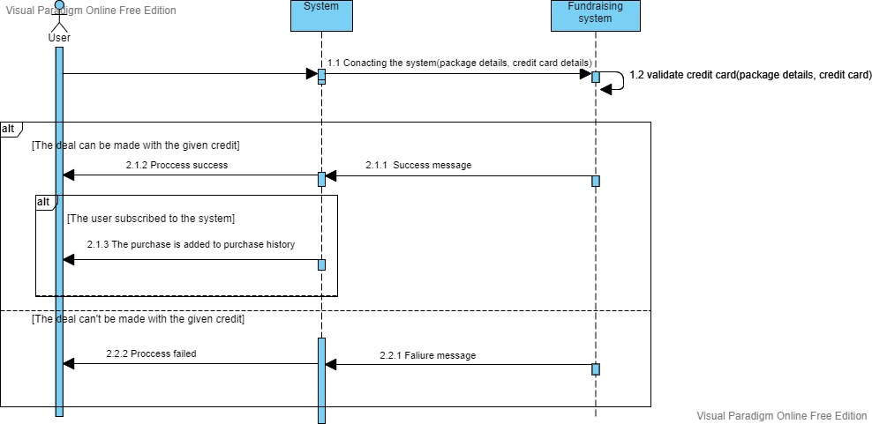המערכת תבדוק האם ניתן לבצע את העסקה עם הפרטים שהתקבלו.

**תרחישים** **אפשריים**:

1. לא ניתן לבצע את העסקה עם הפרטים אשר התקבלו, המערכת לא תחייב את הלקוח.
2. המשתמש הוא מנוי, הרכישה תתווסף להיסטורית הרכישות שלו.

**תרחישי קבלה:**

|  |  |  |
| --- | --- | --- |
| **Expect result** | **Information** |  |
| העסקה תבוצע בהצלחה | ניתן לחייב את האשראי שניתן בסכום הנקוב | **happy** |
| תתקבל הודעת שגיאה, העסקה לא תתבצע | פרטי האשראי שגויים | **sad** |
| תתקבל הודעת שגיאה, העסקה לא תתבצע | לא ניתן לחייב את האשראי שניתן בסכום הנקוב | **sad** |

1. מערכת אספקת מוצרים:

פנייה למערכת אספקת מוצרים:

**תרחיש**: פנייה למערכת אספקת מוצרים חיצונית.

**שחקנים**:

1. משתמש מוכר בעל-חנות.
2. מערכת אספקת מוצרים.

**תנאי קדם**: המשתמש ממלא תפקיד של בעל חנות במערכת, ופרטי העסקה כוללים לפחות מוצר אחד.

**תנאי סיום**: המשתמש יקבל אישור או דחיה על ביצוע השירות.

**פרמטרים**:

1. פרטי העסקה.

**תהליך:**

1. המערכת פנייה למערכת אספקת המוצרים עם פרטי החבילה.
2. המערכת תבדוק האם ניתן לספק משלוח עם פרטי העסקה אשר התקבלו.

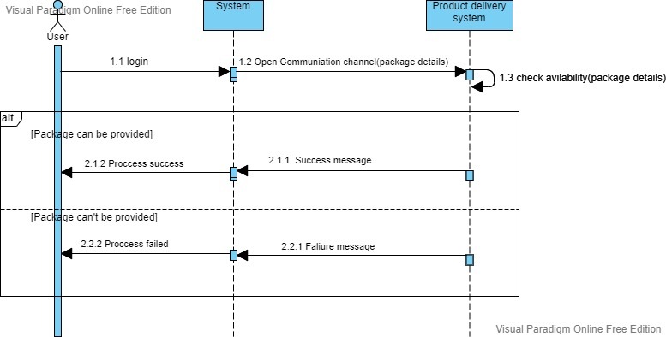

**תרחישים** **אפשריים**:

1. לא ניתן לספק את המשלוח עם פרטי העסקה אשר התקבלו, המערכת אינה תספק את המוצרים.

**תרחישי קבלה:**

|  |  |  |
| --- | --- | --- |
| **Expect result** | **Information** |  |
| המערכת תספק את המוצרים | ניתן לספק את המשלוח עם פרטי העסקה שהתקבלו | **happy** |
| העסקה לא תתבצע והמערכת לא תספק את המוצרים | המוצרים אשר נמצאים בפרטי העסקה לא קיימים במערכת אספקת המוצרים | **sad** |